Каждый год в Российской Федерации в целом и на территории г. Кизела в частности наибольшее количество преступлений и правонарушений совершается в состоянии алкогольного опьянения. Это и преступления против личности и в сфере безопасности дорожного движения и имущественные преступления.
Кроме того, каждый год фиксируются случаи отравления граждан алкогольной и спиртосодержащей продукцией (зачастую контрафактной), в том числе со смертельным исходом.
В связи с этим законодатель особое внимание обращает на соблюдение порядка и условий продажи алкогольной и спиртосодержащей продукции.

За нарушение установленного порядка предусмотрена как административная, так и уголовная ответственность.
За нарушение правил продажи, совершенное впервые, предусмотрена административная ответственность по ст. 14.16 КоАП РФ, которая предусматривает наказание за:
- продажу этилового спирта, спиртосодержащей и алкогольной продукции без соответствующих документов;
- продажу алкогольной продукции несовершеннолетним.
По данной статье предусмотрено наказание вплоть до:
- штрафа на должностных лиц до 200 000 рублей;
- штрафа на юридических лиц до 500 000 рублей.
За нарушение требований к производству или обороту этилового спирта, алкогольной и спиртосодержащей продукции предусмотрена административная ответственность по ст. 14.17 КоАП РФ, вплоть до:
- штрафа на граждан до 5000 рублей;
- штрафа на юридических лиц до 250 000 рублей;
- штрафа на должностных лиц до 250 000 рублей.
За иные нарушения, связанные с реализацией, перевозкой алкогольной и спиртосодержащей продукции, предусмотрена административная ответственность по ст.ст. 14.17.1 – 14.19 КоАП РФ. По данным статья предусмотрено наказание в виде штрафов.
Кроме того, за ряд действий в данной сфере предусмотрена и уголовная ответственность.
Так, за повторную розничную продажу несовершеннолетним алкогольной продукции предусмотрена ст. 151.1 УК РФ. Данное преступление предусматривает наказание:
- штраф в размере до 80 000 рублей;
- исправительные работы на срок до 1 года с лишением права занимать определенные должности или заниматься определенной деятельностью на срок до 3 лет или без такового.

За повторную розничную продажу алкогольной и спиртосодержащей пищевой продукции совершеннолетнему лицу предусмотрена уголовная ответственность по ст. 171.4 УК РФ. Данное преступление предусматривает наказание:
- штраф в размере до 80 000 рублей;
- исправительные работы на срок до 1 года.
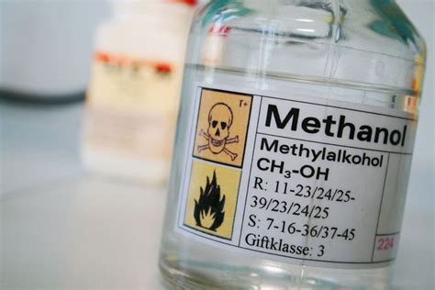
Кроме того, ст. 171.3 УК РФ предусмотрена уголовная ответственность за незаконные производство и (или) оборот этилового спирта, алкогольной и спиртосодержащей продукции:
Производство, закупка (в том числе импорт), поставки (в том числе экспорт), хранение, перевозки и (или) розничная продажа этилового спирта, алкогольной и спиртосодержащей продукции без соответствующей лицензии в случаях, если такая лицензия обязательна, совершенные в крупном размере, наказываются:
- штрафом в размере до 3 000 000 рублей;
- принудительными работами на срок до 3 лет;
- лишением свободы на срок до 3 лет с лишением права занимать определенные должности или заниматься определенной деятельностью на срок до трех лет либо без такового.
Те же деяния, совершенные:
а) организованной группой;
б) в особо крупном размере, -
наказываются:
- штрафом в размере до 4 000 000 рублей,
- принудительными работами на срок до 5 лет;
- лишением свободы на срок до 5 лет с лишением права занимать определенные должности или заниматься определенной деятельностью на срок до пяти лет либо без такового.
Крупным размером в данной статье признается стоимость этилового спирта, алкогольной и спиртосодержащей продукции, производство и (или) оборот которых осуществляются без соответствующей лицензии, превышающая сто тысяч рублей, а особо крупным - один миллион рублей.

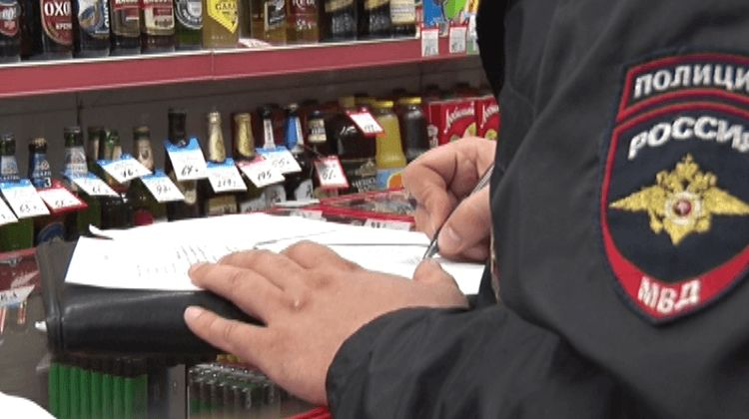

Прокуратура г. Кизела призывает всех граждан соблюдать действующее законодательство, ради благополучия и здоровья Вас и Ваших близких.

Адреса и телефоны правоохранительных и контролирующих органов:

– Прокуратура Пермского края, адрес:
ул. Луначарского, д. 60, г. Пермь, 614990,
тел.: 8 (342) 217-53-08;

– Прокуратура г. Кизела, адрес: ул. Пролетарская, д. 19, г. Кизел, Пермский край, 618350,
тел. 4-44-97;

–Отдел полиции (дислокация г. Кизел) МО МВД России «Губахинский», адрес: ул. Пролетарская, 19, г. Кизел, Пермский край, 618350,
тел: 4-31-93, 02;

Прокуратура
города Кизела

ПАМЯТКА

Ответственность за
незаконную реализацию алкогольной продукции

2021 г.

